ОФИЦИАЛЬНАЯ ИНФОРМАЦИЯ

СООБЩЕНИЕ

о возможном установлении публичного сервитута

Администрация ЗАТО г. Железногорск рассматривает ходатайство Публичного акционерного общества «Мобильные ТелеСистемы» об установлении публичного сервитута в целях эксплуатации сооружения связи (антенно-мачтовое сооружение связи) в границах кадастрового квартала 24:58:0403001.

Описание местоположения границ публичного сервитута согласно прилагаемой схеме.
Правообладатели земельных участков, в отношении которых испрашивается публичный сервитут, и иные заинтересованные лица могут ознакомиться с поступившим ходатайством об установлении публичного сервитута и прилагаемым к нему описанием местоположения границ, а также подать заявление об учете прав на земельные участки в срок по 30 мая 2025 (включительно) в часы приема: понедельник, среда с 13 час. 30 мин. до 17 час. 00 мин., во вторник с 08 час. 30 мин. до 12 час. 00 мин. в Муниципальном казенном учреждении «Управление имуществом, землепользования и землеустройства» по адресу: Красноярский край, ЗАТО Железногорск, г. Железногорск, пр. Курчатова, 48 «А», каб. 3, 9, 10, тел./факс: 8(3919) 76-65-03, тел. 76-65-01.
Настоящее сообщение размещено на официальном сайте городского округа «Закрытое административно-территориальное образование Железногорск Красноярского края» в информационно-телекоммуникационной сети «Интернет» для размещения официальной информации органов местного самоуправления ЗАТО г. Железногорск www.admk26.ru.

ГРАФИЧЕСКОЕ ОПИСАНИЕ
местоположения границ населенных пунктов, территориальных зон, особо охраняемых природных территорий, зон с особыми условиями использования территории эксплуатация сооружения связи (антенно-мачтовое сооружение связи)
(наименование объекта, местоположение границ которого описано (далее - объект)
Раздел 1
Сведения об объекте
N п/п | Характеристики объекта | Описание характеристик
1 | 2 | 3
1 | Местоположение объекта | Красноярский край, ЗАТО город Железногорск г.о., Железногорск г
2 | Площадь объекта ± величина погрешности определения площади (P ± ∆P), м² | 16 ± 342
3 | Иные характеристики объекта | 1. эксплуатация сооружения связи (антенно-мачтовое сооружение связи)  2. Цель установления публичного сервитута: Размещение объектов электросетевого хозяйства, тепловых сетей, водопроводных сетей, сетей водоотведения, линий и сооружений связи, линейных объектов системы газоснабжения, нефтепроводов и нефтепродуктопроводов, их неотъемлемых технологических частей, если указанные объекты являются объектами федерального, регионального или местного значения, либо необходимы для организации электро-, газо-, тепло-, водоснабжения населения и водоотведения, подключения (технологического присоединения) к сетям инженерно-технического обеспечения, либо переносятся в связи с изъятием земельных участков, на которых они ранее располагались, для государственных или муниципальных нужд (далее также - инженерные сооружения)  3. Срок публичного сервитута: Дата начала действия: 06.02.2025; Дата прекращения действия: 06.02.2074

Раздел 2
Сведения о местоположении границ объекта
1. Система координат МСК-167, зона 4
2. Сведения о характерных точках границ объекта
Обозначение характерных точек границ | Координаты, м |  | Метод определения координат характерной точки | Средняя квадратическая погрешность положения характерной точки (Mt), м | Описание обозначения точки на местности (при наличии)
 | X | Y
1 | 2 | 3 | 4 | 5 | 6
1 | 652532.16 | 142283.83 | Метод спутниковых геодезических измерений (определений) | 24.4 | -
2 | 652533.32 | 142287.66 | Метод спутниковых геодезических измерений (определений) | 24.4 | -
3 | 652529.49 | 142288.82 | Метод спутниковых геодезических измерений (определений) | 24.4 | -
4 | 652528.33 | 142284.99 | Метод спутниковых геодезических измерений (определений) | 24.4 | -
1 | 652532.16 | 142283.83 | Метод спутниковых геодезических измерений (определений) | 24.4 | -

3. Сведения о характерных точках части (частей) границы объекта
Обозначение характерных точек части границы | Координаты, м |  | Метод определения координат характерной точки | Средняя квадратическая погрешность положения характерной точки (Mt), м | Описание обозначения точки на местности (при наличии)
 | X | Y
1 | 2 | 3 | 4 | 5 | 6
- | - | - | - | - | -

Раздел 4
План границ объекта
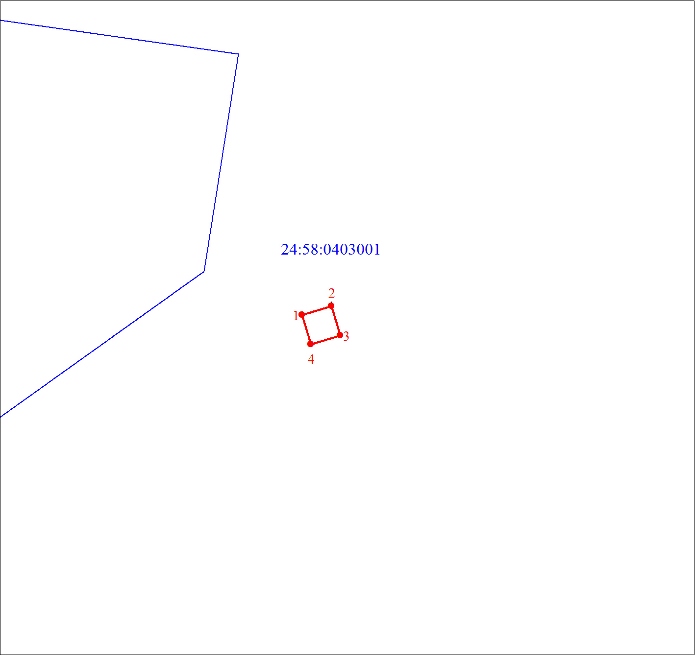
Масштаб 1:500
Используемые условные знаки и обозначения:
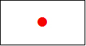 | Характерная точка границы объекта
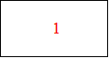 | Надписи номеров характерных точек границы объекта
 | Образуемая граница объекта
 | Часть границы, сведения ЕГРН о которой позволяют однозначно определить ее положение на местности
 | Граница кадастрового квартала
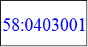 | Обозначение кадастрового квартала

